
BILAGA 3A: Små avloppsvattenmängder

Bilaga till ansökan om avvikelse i fråga om behandling av avloppsvatten
Miljönämnden Miljöskyddslagen 527/2014 156 d §
Malax kommun

DIARIEFÖRINGSUPPGIFTER
 | (Fylls i av myndigheten)  Diarieanteckning | Myndighetens kontaktuppgifter
 | Bilagan har inkommit
1. SÖKANDE
Sökandens namn

Sökandens adress

Sökandens e-postadress |  |  | Sökandens telefonnummer
2. AVLOPPSVATTENSYSTEM MED LITEN MÄNGD AVLOPPSVATTEN
Om det på fastigheten finns flera behandlingssystem för avloppsvatten (Bilaga 2), ange vilket av dem som avses.

3. NÄRMARE UPPGIFTER OM SMÅ AVLOPPSVATTENMÄNGDER
Motivering till avvikelse på grund av små avloppsvattenmängder.

4. UNDERSKRIFTER
Ort och datum

____________________________________________________________________________________________________________
Sökandens underskrift

Namnförtydligande

ANVISNINGAR BILAGA 3A
Kangas, A. (red). Avloppsvatten i glesbygdsområden – Lagstiftning och praxis 2017. Miljöhandledning. Miljöministeriet. http://urn.fi/URN:ISBN:978-952-11-4740-1

Anmärkningsvärt obetydlig miljöbelastning
Kommunens behöriga myndighet kan bevilja tillstånd att avvika från reningskraven på basnivå på grundval av anmärkningsvärt obetydlig miljöbelastning. Detta innebär att antalet bosatta på fastigheten, dess nyttjandegrad eller kvaliteten på och mängden avloppsvatten som uppkommer inte nämnvärt får avvika från en lägre nivå än genomsnittet för glesbebyggelse så att belastningen ökar. I praktiken får antalet bosatta på fastigheten inte överstiga genomsnittet på tre personer. Antalet stadigvarande bosatta på fastigheten får alltså vara högst 1–2. Dessutom bor man på fastigheten bara en del av året, och även då i liten utsträckning. Vad beträffar kvaliteten på avloppsvattnet måste man ta hänsyn till om fastigheten exempelvis har tillgång till vattenklosett eller ett system som skiljer åt toalettvatten och annat avloppsvatten. Det väsentliga är att miljöbelastningen är obetydlig jämfört med avloppsvattenförordningens belastningstal per boende.

Beroende på situationen granskas olika kombinationer av antalet bosatta, sättet att använda fastigheten och avloppsvattensystemet för att bedöma möjligheterna till avvikelse på grundval av anmärkningsvärt obetydlig miljöbelastning. Nedan åskådliggörs grunderna för prövningen och olika kombinationer.

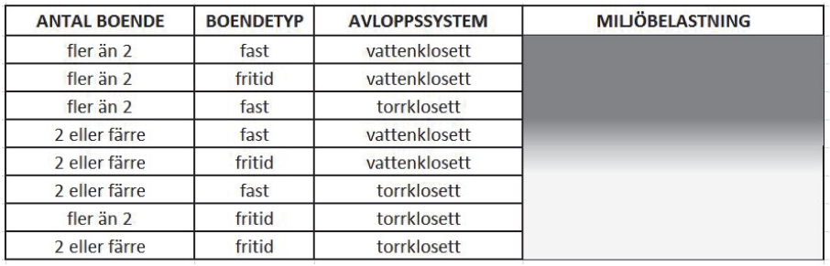
Figur 1. Miljöbelastning från olika kombinationer. Ju ljusare, desto mindre belastning.
(Källa: Miljöutskottets betänkande MiUB 20/2016.)

Avvikelse på grundval av anmärkningsvärt obetydlig belastning ska i regel inte beviljas en permanent bebodd fastighet med vattentoalett och två eller flera boende. I regel ska avvikelse inte heller beviljas en fritidsbostad med vattentoalett och fler än två boende.

Avvikelse kan dock beviljas en fritidsbostad trots att den har vattentoalett, om bostaden i regel används av högst två boende och endast under ett fåtal dagar per år. När det gäller bruksdagarna tittar man både på längden på de sammanhängande perioderna av användning och på det totala antalet bruksdagar per år. Belastningsmängden jämförs med den genomsnittliga belastningen enligt förordningen.

Tillstånd till avvikelse på grundval av anmärkningsvärt obetydlig belastning kan i regel inte heller beviljas en fastighet med torrtoalett, om boendet är permanent och antalet boende är två eller fler och användningen av bad-, disk- och tvättvatten motsvarar normalt boende. När beviljandet av avvikelse bedöms finns skäl att titta på belastningsmängden från bad-, disk- och tvättvatten och ändamålsenlig behandling av torrtoalettens vätske- fraktioner. Avvikelse kan i allmänhet beviljas en fritidsbostad som i regel används av högst två personer och det finns en torrtoalett i bruk på fastigheten. Beviljande av avvikelse förutsätter att behandlingen av fastighetens bad-, disk- och tvättvatten samt de olika torrtoalettfraktionerna redan i dagsläget är tillräcklig.

